20 мая 2020г.
Детское объединение «Калейдоскоп».
2 год обучения.

Итоговое занятие по теме:
«Волшебное путешествие в страну игр»
Подготовила:
педагог дополнительного образования Сергеева Ю.В.
Цели занятия:
- развитие логического мышления, активного внимания;
- развитие внимания, связанного с координацией слухового и двигательного анализаторов;
- развитие зрительной памяти, наблюдательности у младших школьников;
- снять двигательную расторможенность детей, негативизм.
Ход занятия:
1. Игра «Отгадай загадку»
1. Мохнатенькая, усатенькая, молоко пьет, песенки поет.
2. Молоко пьёт, песенки поёт, чисто умывается, а с водой не знается.
3. Квохчет, квохчет, детей созывает, всех под крыло собирает.
4. С хозяином дружит, дом сторожит, живёт под крылечком, а хвост колечком.
5. С бородой, а не мужик, с рогами, а не бык.
6. Спереди пятачок, сзади крючок, посередине спинка, а на спинке щетинка.
7. Не портной, а всю жизнь с иголками ходит.
8. Нет ног, а хожу, рта нет, а скажу, когда спать, когда вставать, когда работу начинать.
9. Кто в дом ни идет, меня за ручку берет.
10. Хвост с узорами, сапоги со шпорами.
11. Черный, проворный, кричит «кряк», червякам враг.
2. Игра «Запрещенное слово»
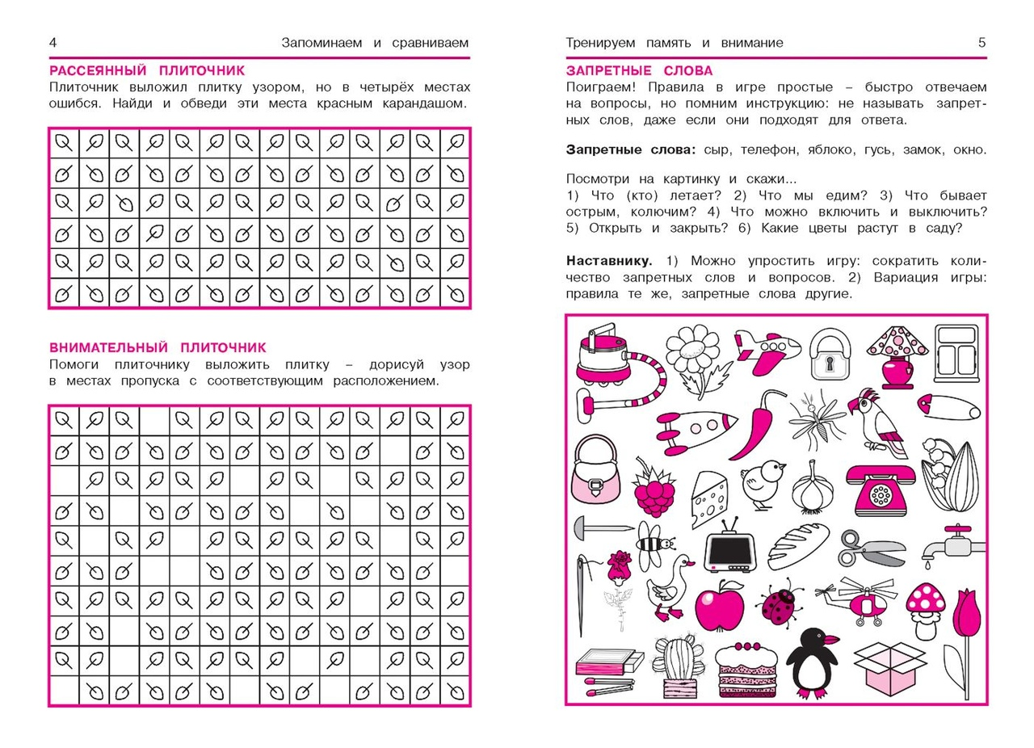
3.Игра «Секретное письмо»
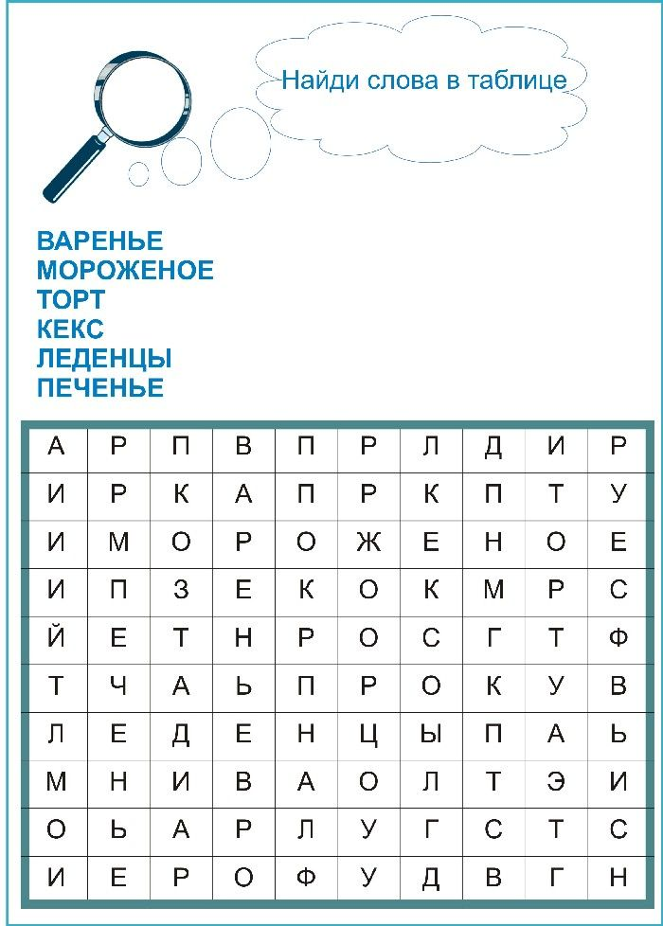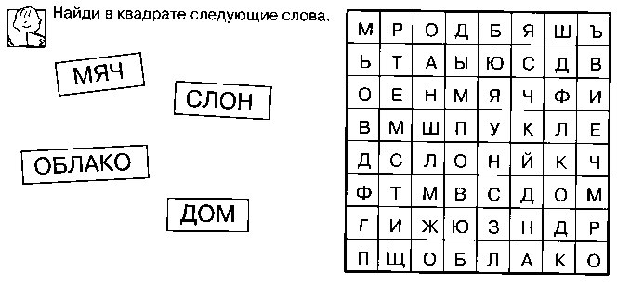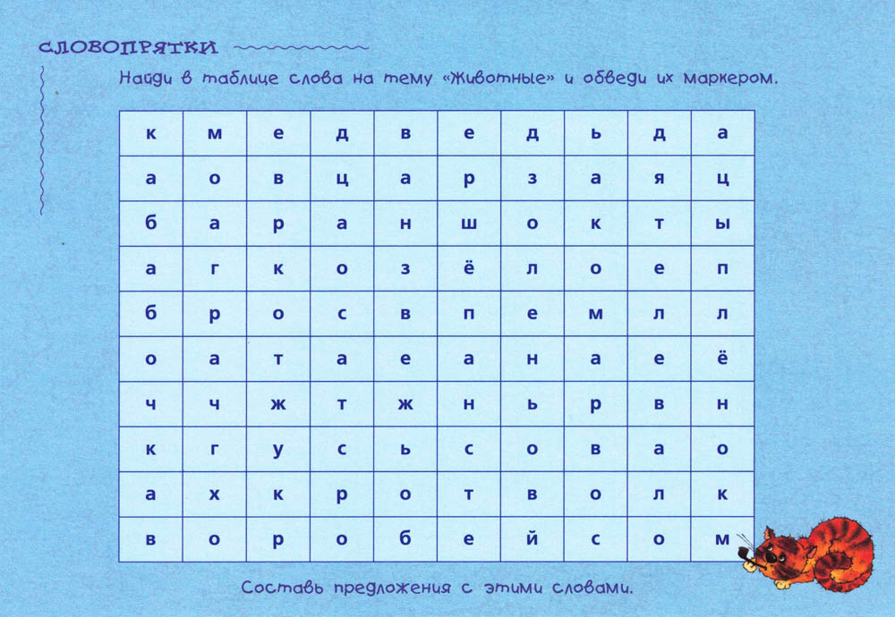
4.Игра «Угадай животное»
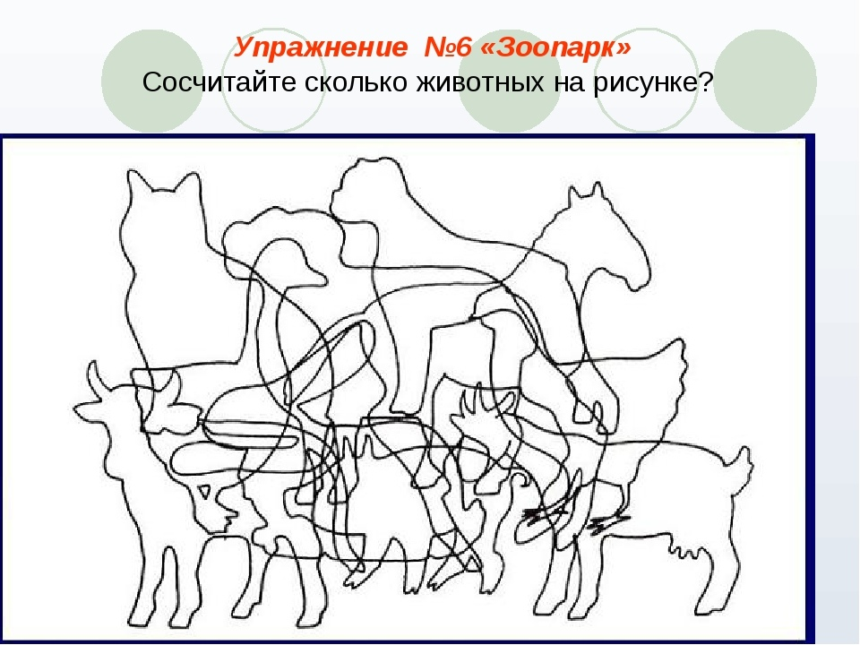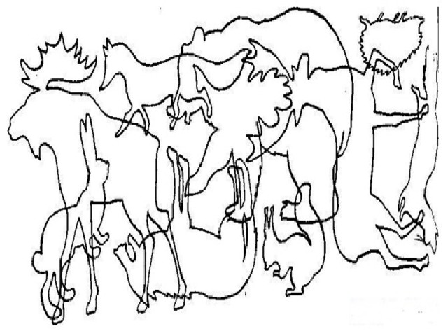
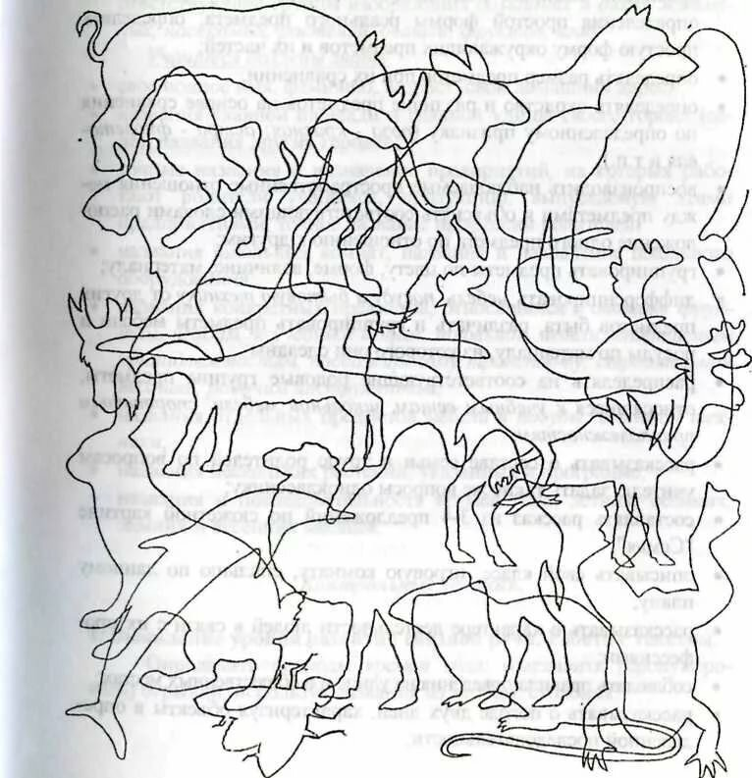
5. Игра «Наблюдательность»
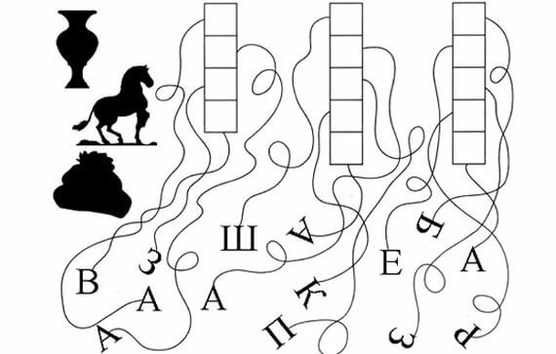
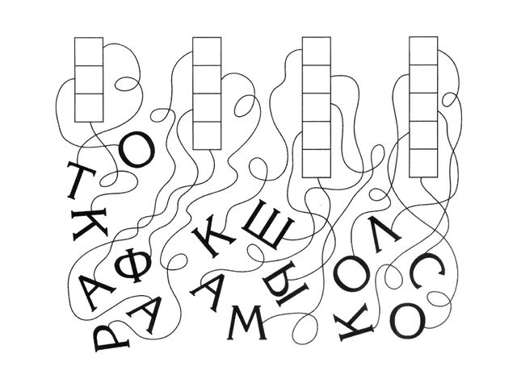

6. Игра «Шифровальщик»
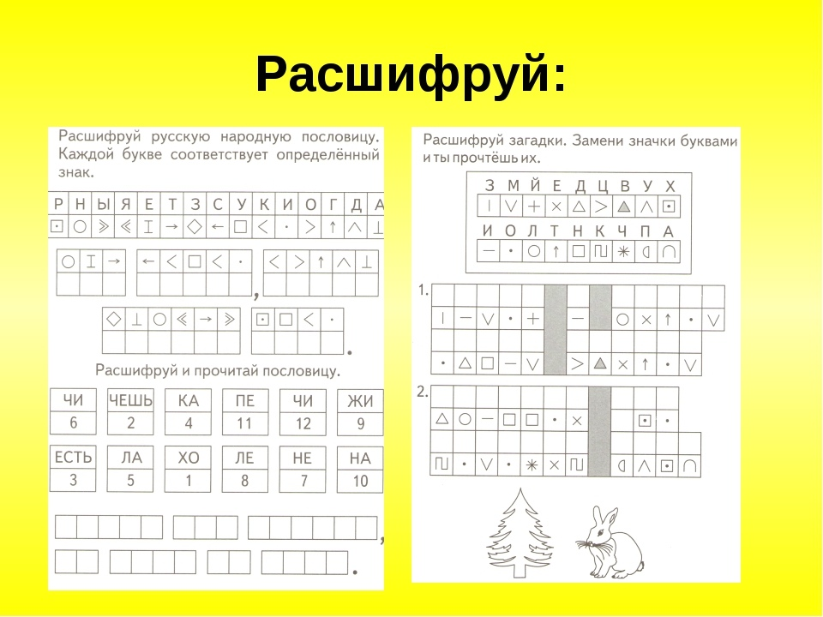
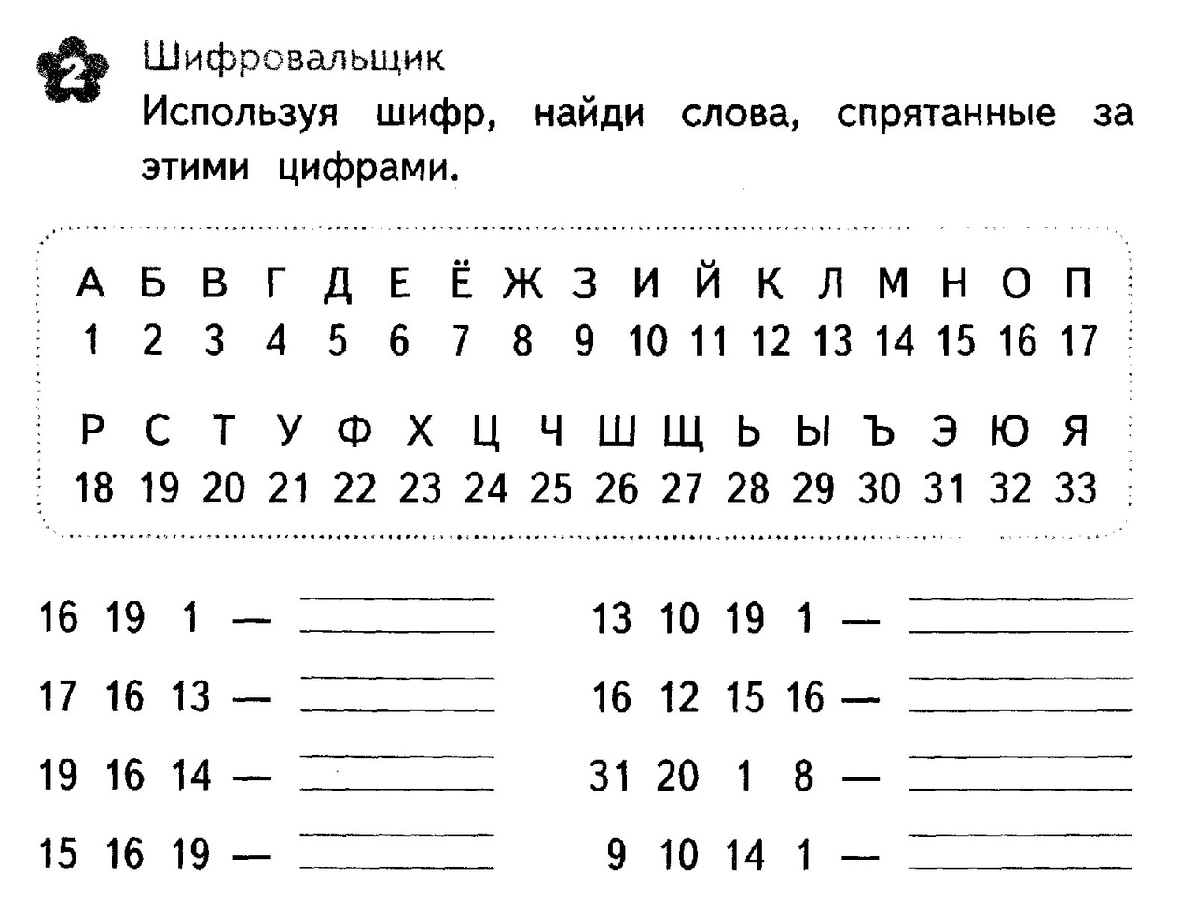
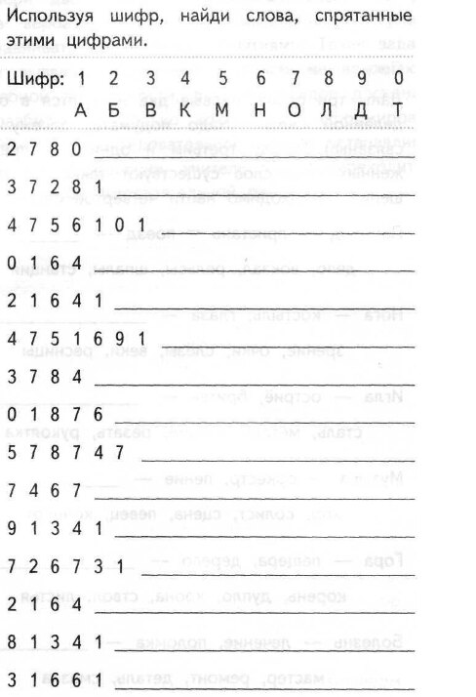

Ответы –https://vk.com/id407555905
Будьте внимательны!
Желаю удачи!

